**Läsbiografier 2018-2019 IM-Hackspetten, Luleå Gymnasieskola**

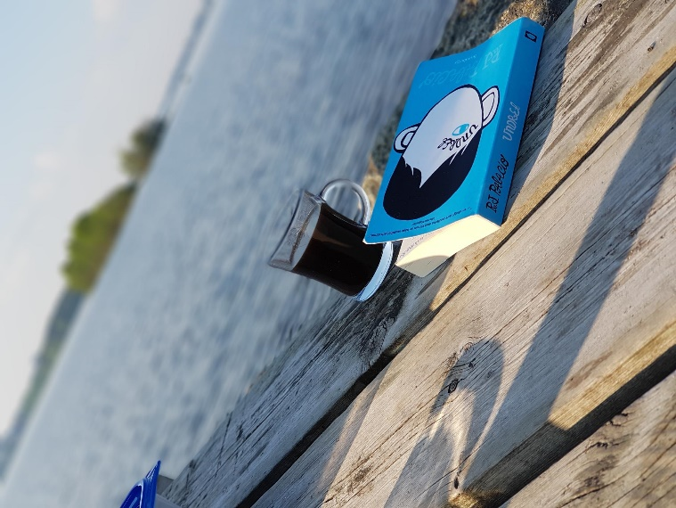

**Mitt bästa läsställe  
 Rami**

|  |
| --- |
| **Vi har läst**  Vi har läst i skolan och vi har läst hemma.  Vi har läst enkla böcker och vi har läst komplicerade böcker. Vi har läst tunna böcker och vi har läst tjocka böcker.  Vi har läst böcker från Sverige och böcker från andra länder.  Vi har läst klassiker och vi har läst nyutkomna böcker. Vi har läst sorgliga böcker och vi har läst roliga böcker. Vi har läst böcker för ungdomar och böcker för vuxna. Vi har läst högt och vi har läst tyst.  Vi har läst i storgrupp, vi har läst i smågrupper och vi har läst ensamma.  Vi har samtalat om böckerna i helklass, i smågrupper och i par. Vi har diskuterat sansat och vi har diskuterat hetsigt. Vi har diskuterat lågmält och vi har diskuterat högljutt. Vi har diskuterat allvarliga ämnen och vi har diskuterat roliga ämnen. Vi har diskuterat texter på ytan och på djupet. Vi har lyssnat på varandra och byggt vidare på andras tankar.  Vi har hållit tal och gett råd till karaktärerna. Vi har gjort kopplingar till världen, oss själva och andra texter.  Vi har jämfört karaktärerna med våra, andras liv och andra karaktärer. Vi har spelat teater med böckernas karaktärer och agerat domstol. Vi har skrivit i våra loggböcker och delat våra tankar med klasskamraterna. Vi har skapat olika texttyper utifrån det vi har läst och vi har läst upp våra texter. Vi har utvecklats tillsammans och vi har utvecklats var och en för sig. |

**Gemensamma böcker**

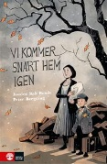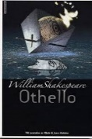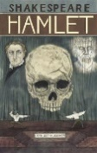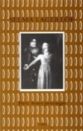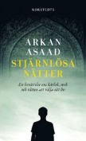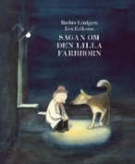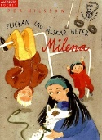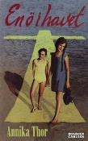*Såld* av Sally Grindley (Lu Si yan,Li-Hu,mamma,pappa och farbror Ba)  
*En ö i havet* av Annika Thor ( Steffie,Nellei,tant Märta,tant Alma,Sven,mamma och pappa)  
*Jack* av Christina Lindström ( Jack och Freja)  
*Under ytan* av Cecilia Lidbeck (Henke och Suss)  
*Ett litet hål i mörkret av* Ingrid Olsson ( Calle,mamma, farmor, Örjan och   
flickan med den röda halsduken)  
*Flickan jag älskar heter Milena* av Per Nilsson (Milena och David)  
*Sagan om den lilla farbrorn* av Barbro Lindgren ( Lilla farbrorn, hunden och flickan)  
*Stjärnlösa nätter* av Arkan Asaad (Amir, Amina och Shilan.)  
*Vi kommer snart hem igen* av Jessica Bab Bonde Peter Bergting  
*Herr Arnes penningar* av Selma Lagerlöf (Herr Arne, Elsalill, Torarin,Sir Archie och fostersystern)  
*Hamlet*  av William Shakespeare ( Vålnaden,prins Hamlet, kung Claudius,drottning Gertrud, Ofelia, Leartes, Polonius och Horatio.)  
*Othello* av William Shakespeare ( Othello, Jago, Desdemona, signor Brabantio, Rodrigo och Cassio)

**Gemensam****ma noveller**

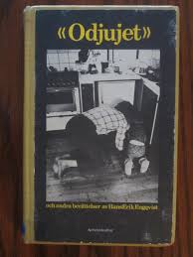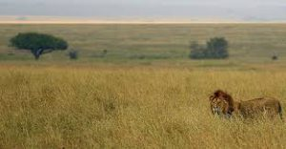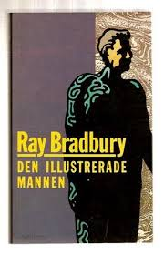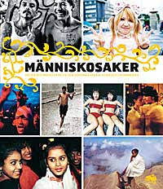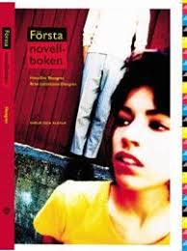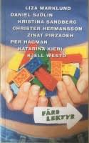

*Svanarnas dödsdans* av Zinat Pirzadeh ( Zinat och den grönögde pojken.)  
*Gåtan* av Lindsay Collen ( Marie och hennes pappa.)  
*Savannen* av Ray Bradbury (George och Lydia Hadley,Peter, Wendy och psykologen.  
*Nani* av Osvaldo Azevedo ( Nani )  
*Revanschen* av Hans-Erik Engkvist (Joakim, Bertil, Åke, Reine och Magnus.)  
*Ensam hemma* av Gunnel Beckman ( Linda och Jonas )

**Individuella böcker**   
Exempel på elevernas egna bokval:  
*Alex Dogboy* av Monika Zak, *Samir och Samira* av ,  
*Fallen flicka,* *Ingen du känner, Heder och Det dina ögon ser* av Christina Wahldén  
*Tusen strålande solar* av Khaled Hosseini, *Gudarnas son* av Niklas Krog  
*Hon går genom tavlan, ut ur bilden* av Johanna Nilsson

*Stamtavlor* av Dilsa Demirbag, Sten, *Undret* av L.J. Palacio   
*Lasermannen* av Gellert Tamas, *Hej vacker* av Ann-Helen Leastadius

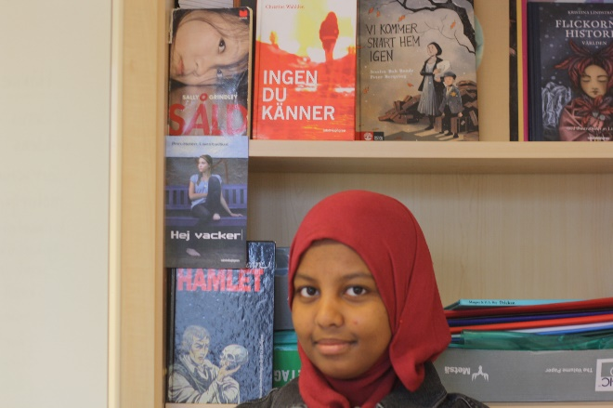 **Min läsbiografi  
 Safaa**

När jag var liten brukade jag inte läsa böcker innan jag somnade och ingen läste heller för mig. Jag brukade läsa många böcker i skolan. Jag var tvungen att kunna vissa kapitel utantill och om jag glömde bort texten så brukade jag straffas.   
 Jag kom till Sverige och det blev det nytt språk. Först förstod jag när de pratade och sedan började jag också säga några ord. Nu kan jag prata men läsningen är inte lätt. Det tar längre tid att läsa för mig jämfört med andra. Det var lättare att börja skriva än att börja läsa på svenska.

**Tankar om den gemensamma läsningen**   
Jag tyckte om nästan alla böcker som läraren valde. Det var bara en bok som jag inte tyckte var intressant att läsa. När läraren läste högt så förstod jag mer och fick bilder i huvudet av texten. När vi elever läste högt så fokuserade jag bara på uttalet och inte på att förstå texten, ibland var jag nervös. I boksamtalen har det varit spännande att höra vad de andra eleverna tänkte. Det var svårt att skriva allt som man tänkte om boken i loggboken.  
 Miniproven var bra för att se om jag hade förstått texten på djupet. Det var också bra träning för de nationella proven. Sitting drama var väldigt kul och gjorde att vi levde oss in i boken.   
 Novellsamarbetet med de svenska eleverna var bra. Vi fick veta lite hur de tänker.  
  
**Tankar om den individuella läsningen**  
Det går snabbt att läsa böcker på egen hand om de är intressanta. Ibland har det varit svårt att hinna med läsningen. Nu märker jag att mitt läsflyt är mycket bättre när jag läser högt. Det är bra att eleverna får egna böcker som de är intresserade av.  
Mina favoritböcker är alla böcker som Christina Wahldén har skrivit. De är så bra för de handlar om verkligheten.  
 **De här böckerna har jag läst under läsåret:**

|  |  |
| --- | --- |
| Gemensamma böcker:  *Såld* av Sally Grindley  *En ö i havet* av Annika Thor  *Under ytan* av Cecilia Lidbeck *Ett litet hål i mörkret av* Ingrid Olsson  *Flickan jag älskar heter Milena* av Per Nilsson  *Sagan om den lilla farbrorn* av Barbro Lindgren *Stjärnlösa nätter* av Arkan Asaad  *Vi kommer snart hem igen* av Jessica Bab Bonde Peter Bergting *Herr Arnes penningar* av Selma Lagerlöf *Hamlet*  av William Shakespeare  *Othello* av William Shakespeare | *Billie. Avgång 9:42 till nya livet* av Sara Kadefors *Näckrosdammen,Havets djup,Öppet hav* av Annika Thor  *Fallen flicka* av Christina Wahldén  *Ingen du känner* av Christina Wahldén  *Det dina ögon ser* av Christina Wahldén  *Heder* av Christina Wahldén *Falafelflickorna* av Christina Wahldén  *En oväntad vänskap* av Abdel Sellou  *Hon går genom tavlan, ut ur bilden* av Johanna Nilsson  *Bortom solens strålar* av Arkan Asaad *Kim Novak badade aldrig i Genesarets sjö* av Håkan Nesser *Den femte mannen* av Carlo Laszlo *En oväntad vänskap* av Ali Al Sellou |

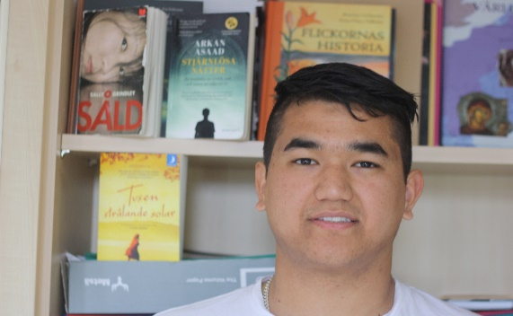**Min läsbiografi   
Morteza**

Första boken som jag läste var *Såld*. Jag fastande i boken så att jag inte hörde vad de andra sa. Jag blev helt såld på boken 😉. Sedan har jag läst flera böcker, nu senast *Tusen strålande solar*.   
 Läsning ger mig roliga tider och skratt och glädje. Men ibland kan det också vara sorgligt. Läsning liknar en kompis som aldrig sviker och finns för mig överallt och berättar spännande saker. Min läsning betyder att jag inte behöver uppleva allt i världen. Den ger gratis resor och man kan flyga till en annan miljö.   
 När jag var barn var jag jättenyfiken på hur de andra kunde läsa skyltarna som fanns i olika affärer och längtade till den dagen då jag skulle kunna läsa själv. Jag kände mig blind. Jag var avundsjuk på de som kunde läsa och kämpade hårt och försökte att nå målet. I moskén lärde jag mig läsa. När jag kunde läsa blev det lättare för mig att kunna se hur allt hängde ihop. I Sverige var jag tvungen att börja om från början igen med ett nytt alfabet.   
 Jag hade aldrig tänkt att läsa en bok. Det var för alldeles för mycket bokstäver och böckerna var alldeles för tjocka. Det var tur att min lärare sa att jag bara skulle läsa några sidor. Jag kämpade först men när jag hade läst halva boken då fastande jag och ville inte sluta läsa. Sedan gav hon mig tjockare och tjockare böcker. Böckerna de var tjocka men ändå fastande jag i dem. När jag läste de böckerna hamnade jag i en annan värld och kände igen de situationer som personerna var i. Tack för att du har varit en jobbig lärare.  
**Tankar om den gemensamma läsningen**     
De böcker vi valde var bra för att tidigare elever hade läst några och de passade oss. När läraren läste högt vi fick rätt uttal så att det var lätt att förstå orden. Vi fick träna på att lyssna och förstå med hög koncentration. Det var en bra träning för att våga läsa högt inne i klassrummet. Med hjälp av läraren fick vi stoppa när vi uttalade orden fel.  
 Boksamtal är ett bra sätt att diskutera och höra hur de andra tänker, samtidigt som man lär sig saker. Det har varit bra att skriva mycket för då har vi fått träna på grammatik och stavning.   
Novellsamarbete med svenska elever var ett bra sätt att höra de andras perspektiv. Tillsammans hade vi många intressanta tankar som man kunde diskutera i flera timmar. Eleverna behöver få fler chanser att samarbeta med svenska elever. Om vi får nya kompisar i skolan så kanske vi kan hälsa på varandra på stan när vi träffas.   
 Miniproven tvingade oss att tänka lite djupare och skriv egna tankar om olika texter och träna vår läsförståelse.  
Herr Arnes penningar var en intressant klassiker. När jag var liten berättade min mamma sådana klassiker för mig.   
Min favoritbok var den första boken som vi läste, *Såld*. Jag har själv upplevt en del saker som fanns inne i berättelsen.

  T**ankar om den individuella läsningen**   
Jag är jättenöjd med de böcker som jag har läst hemma och jag ska fortsätta läsa olika böcker.  
Den egna läsningen har varit bra för man hittar sin egen kapacitet när det gäller hur bra man kan läsa. Men ibland har det varit svårt att hinna med alla böcker.  
Min individuella läsning förändrades mycket under det här året. Jag hade inte läst någon bok innan jag började i höstas men nu kan jag själv hitta vilken bok som helst.  
 *New Delhi Borås* var den bästa boken som jag läste själv för att Pikés pappa och mamma sa kloka meningar om livet som jag tyckte var bra, till exempel: ”Vi människor är som gamar.”  
Den här planen som vi hade med svenskan har varit jättebra för vi har läst mycket, skrivit mycket, jobbat med grammatik, haft boksamtal, haft medläsare och diskuterat med varandra. Vi har haft en bra arbetsmiljö.   
 **De här böckerna har jag läst under läsåret:** *Såld* av Sally Grindley   
*En ö i havet* av Annika Thor  
*Under ytan* av Cecilia Lidbeck   
*Ett litet hål i mörkret av* Ingrid Olsson   
*Flickan jag älskar heter Milena* av Per Nilsson  
*Sagan om den lilla farbrorn* av Barbro Lindgren  
*Stjärnlösa nätter* av Arkan Asaad   
*Vi kommer snart hem igen* av Jessica Bab Bonde Peter Bergting  
*Herr Arnes penningar* av Selma Lagerlöf   
*Hamlet*  av William Shakespeare   
*Othello* av William Shakespeare

**Mina egna bokval:***New Delhi*  av Per J Andersson (291 sidor)  
*Tusen strålande solar* av Khaled Hosseini. (405 sidor)  
*Näckrosdammen, Havets djup, Öppet* *hav* av Annika Thor (534 sidor)

[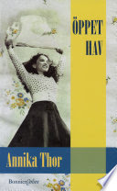](https://books.google.se/books?id=tkKgAgAAQBAJ&printsec=frontcover&hl=sv)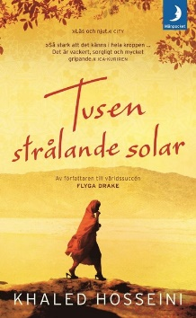

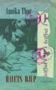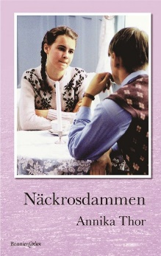

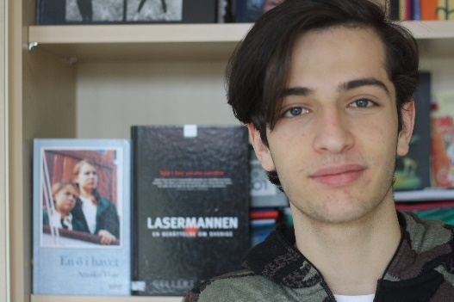**Min läsbiografi Rami**

När jag var liten älskade jag att kolla på bilderböcker. Samtidigt brukade mina föräldrar läsa olika sagor för mig innan jag skulle somna. Men jag kunde inte läsa förrän jag började skolan. Där lärde jag mig snabbt att läsa och jag började med att läsa olika lättlästa sagor. Den första sagan som jag läste var ”Tusen och en natt”. De var mina favoritsagor. Steg för steg lärde jag mig att läsa allt svårare sagor och sedan svåra böcker. Jag kommer ihåg när jag var runt 9 år hade jag läst en bok som var mer än 400 sidor lång. Jag älskade att läsa böcker och läste nästan hela min fritid. Men när kriget började i mitt hemland fick jag plötsligt sluta läsa.  
 När jag flyttade till Sverige sa lärarna att det bästa sättet för när man ska lära sig ett nytt språk är att läsa böcker. Då upprepades samma scenario som när jag började lära mig att läsa på arabiska. Jag började med lättlästa böcker och sagor tills jag blev säkrare på språket då började jag läsa svårare böcker. Det tog bara några månader för mig att kunna läsa på svenska. Fast jag har varit i Sverige bara ett år och några månader har jag läst många olika böcker under ett läsår. Jag har läst runt 25 böcker och vi har läst flera av dem som gemensam läsning i skolan. Men de flesta har jag läst på egen hand.   
 Att läsa tillsammans i klassrummet har förbättrat mitt läsflyt och när jag har läst på egen hand har jag lärt mig en massa nya ord. Varje bok har en egen värld och när jag läser boken lever jag mig in i den världen. Om alla skulle förstå hur många fördelar det finns med att läsa böcker så jag är säker att läsning skulle ta mer tid i människors liv.

**Tankar om den gemensamma läsningen**

Jag tycker att de böcker som vi har valt var intressanta. De allra flesta händelser i böckerna kände vi igen och det gjorde att vi levde oss in i boken. När läraren läste högt ur den gemensamma boken så hjälpte det oss att uttala orden rätt, att öka läshastigheten och förstå texten. När vi själva läste högt i klassen så blev vi säkrare på uttalet.  
 Det bästa med boksamtalen var att få höra de andras perspektiv på det som vi har läst. Det är också nödvändigt att skriva ner tankar i loggboken om det som vi har läst eftersom det visar att man har förstått vad man har läst. De miniprov som vi har haft är jätteviktiga framförallt för oss som har svenska som andra språk, eftersom man måste läsa texten flera gånger för att kunna klara provet. Proven hjälper oss att förbättra vår läsförståelse. De andra läsredovisningarna som vi har haft som till exempel sitting drama har varit väldigt intressanta eftersom det gör att vi lever oss in i boken och förstår boken bättre.  
 Jag tycker att samarbetet med svenska elever var bra för att vi hade läst samma novell. Men vi tänkte olika om novellen och det var intressant att diskutera novellen med dem.  
 Det är viktigt att läraren väljer den typ av böcker som elever tycker om eftersom det väcker elevernas intresse. Den boken som jag tycker bäst om är ”En ö i havet” för att jag kände det som om jag var med i boken. Jag och huvudkaraktärerna har varit tvungna att lämna våra hemländer på grund av krig och kommit till Sverige.   
 **Tankar om den individuella läsningen**  
Det har gått bra för mig att läsa böcker på egen hand. Jag hade stora svårigheter i början men nu kan jag läsa svåra böcker och har läst många. Det som kan vara svårt ibland är det kan ta tid att hitta förklaringar till svåra ord eller metaforer som finns i böckerna.  
Min individuella läsning har förändrats jättemycket under läsåret. I början var det svårt för mig att ens läsa lättlästa böcker men nu kan jag läsa vilken bok som helst.  
Min favoritbok bland de böcker som jag har valt själv är Gudarnas son eftersom jag tycker mest om historiska böcker.

**De här böckerna har jag läst under läsåret:** 1.*Såld* av Sally Grindley  
*2.En ö i havet* av Annika Thor  
*3.Ett litet hål i mörkret av* Ingrid Olsson  
*4.Flickan jag älskar heter Milena* av Per Nilsson (Milena och David)  
*5.Sagan om den lilla farbrorn* av Barbro Lindgren  
*6.Stjärnlösa nätter* av Arkan Asaad  
*7.Vi kommer snart hem igen* av Jessica Bab Bonde Peter Bergting  
*8.Herr Arnes penningar* av Selma Lagerlöf (lättläst)  
*9.Hamlet*  av William Shakespeare   
*10.Othello* av William Shakespeare

**Mina egna bokval:**  
 12.*Krossat glas* Sally Grindley 230 sidor

*13.Bortom solens strålar* Arkan Asaad 216 sidor

*14.En oväntad vänskap* Abdel Sellou 232 sidor

*15.Näckrosdammen* Annika Thor 168 sidor

*15.Havets djup* Annika Thor 169 sidor

*16.Öppet hav* Annika Thor 199 sidor

*17.Jack*  Christina Lindström 267 sidor

*18.Gudarnas son* Niklas Krog 160 sidor

*19.Till världens ände* Niklas Krog 196 sidor

*20.Herr Arnes penningar* Selma Lagerlöf (original) 80 sidor

*21.Bomull* Gunilla Ander 229 sidor

*22.Lasermannen*  Gellert Tamas 406 sidor

*23.Hjärnstark* Anders Hansen 253 sidor

*24.Bröderna Lejonhjärta* Astrid Lindgren 248 sidor

*25.Undret*  R.J. Palacio 333 sidor

*26.Du sköna nya värld* Aldous Huxley 237 sidor

*27.Idilia Dubbs dagbok* Genevieve Hill 231 sidor

*28.Tusen stålande solar* Khaled Hosseini 407 sidor

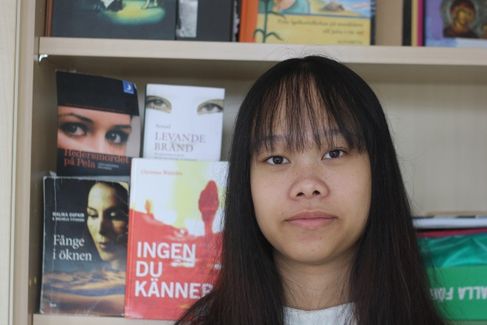**Min läsbiografi   
Chompoo**

När jag var liten minns jag att varje kväll innan jag somnade brukade min mamma berätta många olika sagor för mig. Min favoritsaga var ``Rödluvan´´. Den handlade om en flicka som var på väg till sin mormor som var sjuk och bodde i en stuga i skogen. På vägen träffade hon en varg. Vargen skyndade till mormors hus och åt upp henne. Vargen tog på sig mormors nattlinne och låg i hennes säng och inväntade rödluvan. Sedan åt vargen upp henne också. Det är den en enda saga som jag minns.

När jag flyttade till Sverige för ett år sedan började jag lära mig svenska i skolan. Det kände jag att svenska var jättesvårt för mig men min mamma brukade säga att ``ingenting är omöjligt´´. Numera känner jag att svenska inte är så svårt för mig längre. Men jag måste fortsätta att kämpa vidare med svenska språket.

I vår klass på Hackspetten har vi fått läsa många olika sorters böcker. Först tyckte jag inte om att läsa böcker för i början var svenska väldigt svårt för mig. Men nu när jag förstår svenska bättre då har jag börjat att läsa många böcker.



**Tankar om den gemensamma läsningen**    
Bokvalen har varit bra. Alla böcker har varit av olika sorter med olika innehåll. Nästan alla var bra, några var spännande och några var tråkiga. När läraren läste högt så förstod vi bättre än när vi läste själva för att läraren uttalade rätt och förklarade direkt när vi inte förstod.  Det var bra att vi också fick läsa högt för då fick vi veta om vi uttalade rätt eller fel. När vi läste med medläsare eller med läraren så kunde vi fråga om det var något som vi inte förstod i boken. Jag tyckte om att sitta i grupper och diskutera med varandra om böckerna för alla elever hade olika tankar.

Miniproven var bra då fick vi träna på läsförståelsen och på orden.  
*Såld* var den bästa boken men den var hemsk. Den tog upp många viktiga samhällsproblem.    
   
**Tankar om den individuella läsningen**  
Jag tycker att det har gått jättebra att läsa böcker själv för att vi har alla olika böcker som vi gillar. Jag tycker att läsa böcker som handlar om livet eller hemska berättelser. Det bästa har varit att jag har läst massor av böcker och lärt mig många nya ord.

Det som har varit svårt har varit alla nya ord. När jag läser med läraren så får jag veta direkt vad orden betyder. Men när jag läser själv måste jag översätta själv och det tar jättemycket tid. Först läste jag inte så mycket böcker men nu har jag läst jättemånga böcker. Jag har jättemånga favoritböcker. Kanske är *Levande bränd* av Souad min största favorit. Jag tycker att det var hemskt med den där kvinna som måste leva med ärr i hela ansiktet även fast hon inte hade gjort något fel.   
**De här böckerna har jag läst under läsåret:**[1] *Bedragaren* av Sara Lövestam 147 sidor.

[2] *Jane Eyre* av Charlotte Brontë 152 sidor.

[3] *Olyckan* av Johan Werkmäster 64 sidor.

[4] *Stjärnlösa nätter* – Arkan Asaad 250 sidor.

[5] *Poeten och kärleken* av Johanna Nilsson 64 sidor.

[6] P*oeten och glasburen* av Johanna Nilsson 48 sidor.

[7] *En ö i havet* av Annika Thor 197 sidor.

[8] *Havets djup* Annika Thor 167 sidor.

[9] *Näckrosdammen* Annika Thor 168 sidor.

[10] *Öppet hav* av Annika Thor 199 sidor.

[11] *Sagan om den lilla farbrorn* av Eva Erikson och Barbro Lindgren 30 sidor.

[12] *Herr Arnes penningar* av Selma Lagerlöf 74 sidor.

[13] *Flickan jag älskar heter Milena* av Per Nilsson 68 sidor.

[14] *Hamlet* av William Shakespeare 95 sidor.

[15] *Under ytan* av Cecilia Lidbeck 192 sidor.

[16] *Ett litet hål i mörkret* av Ingrid Olsson av 221 sidor.

[17] *Fallen flicka* av Christina Wahldén 167 sidor.

[18] *Ingen du känner* av Christina Wahldén 205 sidor.

[19] *Heder* av Christina Wahldén 156 sidor.

[20] *Det dina ögon ser* av Christina Wahlén 157 sidor.

[21] *Såld* av Sally Grindley 223 sidor.

[22] *Fånge i öknen* av Malika Oufkir, Michéle Fitoussi 318 sidor.

[23] *Hedersmordet på Pela* av Lena Katarina Swanberg 275 sidor.

[24] *10 år och 1000 piskrapp* av Ensaf Haidar 236 sidor.

[25] *Levande bränd* av Souad 227 sidor.

[26] *Othello* av William Shakespeare 21 sidor.

[27] *Vi kommer snart hem igen* av Jessica, Peter 93 sidor.

[28] *När jag inte hade nåt* av Ison Glasgow 245 sidor.

[29] *Hon går genom tavlan, ut ur bilden* av Johanna Nilsson 296 sidor.

[30] *Stamtavlor* av Dilsa Demirbag, Sten 236 sidor.

[31] *Jag väljer livet* av Sabine Dardenne 192 sidor.

[32] *Hopp* av Melissa Fleming 257 sidor.

[33] *Undret* av L.J. Palacio 336 sidor.

[34] *Skärvor av minnen* av Laurie Halse Anderson 367 sidor.

[35] *Idilia Dubbs Dagbok* av Genevieve Hill 231 sidor.

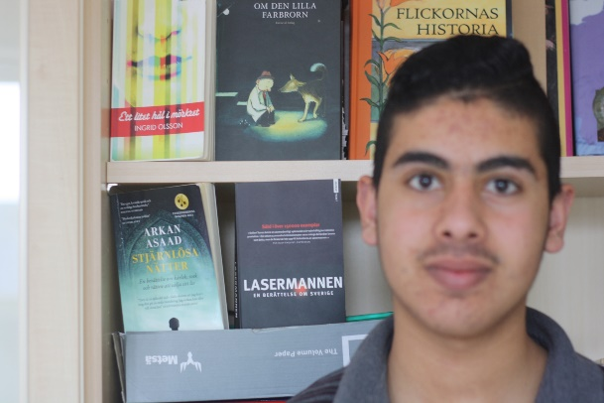**Min läsbiografi  
Walid**

När jag var fem år gammal så brukade jag alltid lyssna på min syster när hon läste sagor. Jag älskade mycket när hon läste för mig innan jag skulle sova. Jag kunde inte somna om hon inte hade läst sagor för mig. När jag blev sex år så började jag i första klass men jag kunde bara alfabetet. Efter det året började jag läsa och skriva men inte till 100%. I klass tre kunde jag läsa och skriva ganska bra. Jag hann läsa till och med årskurs fyra men då startade kriget i Syrien.  
 När kriget började så blev vi tvungna att fly till Libanon. I Libanon fick jag avbryta skolan för att börja arbeta eftersom vi hade lämnat allt i Syrien och inte hade tillräckligt med pengar. Min familj hade inte något boende och maten som vi hade började ta slut. Efter några månader i Libanon hittade jag ett jobb på en supermarket och jag jobbade i den affären tills vi kom till Sverige.  
 När vi kom till Sverige 2017 började jag studera igen. Jag kunde ingenting från början men nu går det ganska bra. Jag kunde inte alfabetet och jag trodde att man skulle läsa från höger till vänster sidan som i Syrien men det var inte så Det var tvärtom. Men till slut började jag lära mig det nya språket. Jag tycker att svenska är ett svårt språk.

**Tankar om den gemensamma läsningen**   
Läsningen i klassen är mycket viktigt för mig och för alla för att jag vill läsa med flyt. Det är lättare för mig att bli duktig om jag läser i klassrummet med mina klasskamrater och min lärare för om man läser fel så får man hjälp att läsa rätt. Jag tycker att de böcker som vi har läst har varit bra och intressanta.   
 Det har varit bra när läraren har läst högt för oss för då lär vi oss att läsa snabbt och bli duktigare i språket. Boksamtalen har varit bra för att man kan diskutera med de andra eleverna och få höra vad de tänker. Jag tycker om att skriva ner mina tankar om läsningen i loggboken eller i Teams för att då kan man visa det för klasskamraterna och också se vad de har skrivit. Miniproven har varit bra för när vi repeterar så behåller vi våra kunskaper. Novellsamarbetet med svenska elever var mycket intressant för mig för att jag fick höra vad de andra elevernas sa och tänkte. Jag tycker att läraren ska fortsätta att hitta lika fina böcker till eleverna som i år.   
 Jag tyckte om att läsa *Othello* för jag blev så nyfiken på vad som skulle hända med Othello. Jag tänker att han var en bra människa.

**Mina tankar om den individuella läsningen**  
Från början orkade jag inte läsa mer än två sidor per dag. Men nu jag läser mellan 10- 15 sidor varje dag. Det som varit bäst med den individuella läsningen var att man kunde läsa i lugn och ro med en kopp te. Ibland tog det lång tid att översätta svåra ord och då tappade jag bort mig i texten.

**De här böckerna har jag läst under läsåret:** 1.*Såld* av Sally Grindley  
*2.En ö i havet* av Annika Thor  
*3.Ett litet hål i mörkret av* Ingrid Olsson  
*4.Flickan jag älskar heter Milena* av Per Nilsson (Milena och David)  
*5.Sagan om den lilla farbrorn* av Barbro Lindgren  
*6.Stjärnlösa nätter* av Arkan Asaad  
*7.Vi kommer snart hem igen* av Jessica Bab Bonde Peter Bergting  
*10.Hamlet*  av William Shakespeare   
*11.Othello* av William Shakespeare*12. Billie. Avgång 9:42 till nya livet* av Sara Kadefors (170 sidor)   
*13.Stjärnlösa Nätter av Arkan Asaad 249 sidor*14. *Ett litet hål i mörkret* av *Ingrid Olsson 219 sidor.*15. *Jack* av Christina Lindström 267 sidor*.  
16.Samira och Sami* av Siba Shahib286 sidor*.*17.  *Näckrosdammen* av Annika Thor169 sidor*.*18. *Havets djup* av Annika Thor 166 sidor*.  
19. Öppet hav* av Annika Thor 199 sidor*.  
20.Lasermannen* av Gellert Tamas 406 sidor*.*

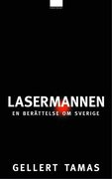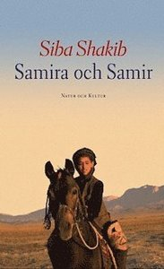

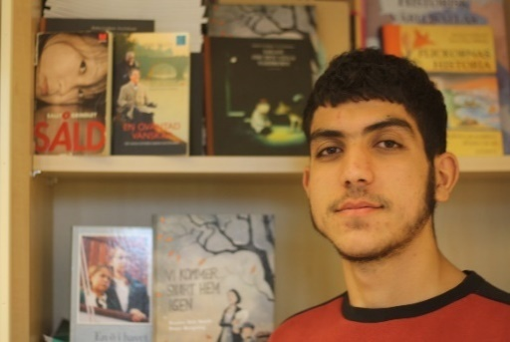 **Min läsbiografi   
  
 Ali**

När jag började på dagis så började vi träna på alfabetet. Sedan började vi läsa och använda det alfabetet som vi hade lärt oss. Då blev jag bättre på att läsa och till slut kunde jag läsa riktigt bra. Jag blev straffad många gånger på grund av att jag inte hade gjort läxan.   
 När jag kom till Sverige så började jag om från början, precis som när jag var ung. Men i Sverige är det inte lika hård press som i mitt hemland. I Sverige lärde jag mig det nya alfabetet och började läsa böcker. Jag kände att det gick lättare och gick bättre att förstå när vi läste gemensamma böcker än när jag läste min individuella bok. Jag läser så ofta som jag orkar för att jag är en sådan person som egentligen hatar att läsa men jag kämpar på med att läsa bara för blir bättre läsare.

T**ankar om den gemensamma läsningen**   
De böckerna som vi har läst har varit så intressanta. Vi som kommer från andra länder känner igen allt som böckerna handlar om. När läraren läser högt för oss så är det bra för oss att följa med och få veta hur man läser rätt. Jag tycker att det är viktigt att vara med när det är högläsning. När vi själva läser högt så får vi bra träning för vi hjälper och rättar varandra.  
 Alla boksamtal var riktigt bra repetition för oss. Loggboken skapade bra kontakt mellan oss och läraren. Man kan spara de tankarna och repetera sedan. Miniproven som vi hade var otroligt viktiga för vi kunde se om vi hade förstått och var med i bokens händelser.   
 Novellsamarbetet med svenska elever var särskilt bra för det var första gången som vi pratade med svenska elever. Vi fick träna på att våga prata inför alla och ställa frågor.  
 **Tankar om den individuella läsningen**  
 Det var inte perfekt men jag kämpade lite. Jag hade svårt att läsa högt men det har jag övat lite grann på. Min läsning har utvecklats för jag har lärt mig många nya ord och fått tips på hur man ska läsa. Det har varit svårt att hinna med den egna läsningen för jag har haft ont om tid. Men nu vågar jag läsa och har börjat läsa mer än förut.   
 Min favoritbok är *En oväntad vänskap*. I den får man lära sig goda saker som till exempel hur man kämpar för att hjälpa andra människor och samtidigt ha tålamod. Men det som var bäst var att boken visade hur en rik person kan vara ledsen och sjuk även om hen har allt. Det går inte att köpa glädje med pengar.  
 **De här böckerna har jag läst under läsåret:**   
*Såld* av Sally Grindley  
*En ö i havet, Näckrosdammen, Havets djup och Öppet hav* av Annika Thor  
*Ett litet hål i mörkret av* Ingrid Olsson  
*Flickan jag älskar heter Milena* av Per Nilsson (Milena och David)  
*Sagan om den lilla farbrorn* av Barbro Lindgren  
*Stjärnlösa nätter* av Arkan Asaad  
*Vi kommer snart hem igen* av Jessica Bab Bonde Peter Bergting  
*Hamlet*  av William Shakespeare   
*Othello* av William Shakespeare

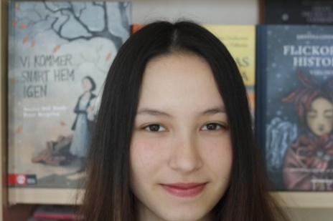**Min läsbiografi Dominique**

När jag var liten så berättade pappa sagor för mig varje kväll. Sagorna handlade om hans erfarenheter och ibland var någon saga från min farfar. Jag låg bredvid honom och lyssnade. Jag kände mig varm i hjärtat. Jag tycker fortfarande om alla sagor.  
 När jag skulle lära mig att läsa i Sverige var mitt första steg att lära mig att förstå vokalerna. Sedan fortsatte jag med att lära mig hela ord för att kunna läsa en hel bok.  
 Det här läsåret har vi både läst gemensamma böcker i klassen och individuella böcker. Jag tycker att det är svårt att läsa böcker utan bilder. Det känns konstigt även jag läser böcker utan bilder på thailändska. Men böcker utan bilder är ändå bra för de hjälper mig att kunna läsa, förstå och fantisera med hjärnan.   
**Tankar om den gemensamma läsningen**   
De böcker som vi har läst har varit bra och roliga. När läraren har läst högt så har läraren förklarat orden samtidigt då har vi förstått mer av texten.  
 Det bästa med boksamtalen var att vi hade läst samma bok och sedan kunde prata om den tillsammans. Novellsamarbetet med svenska elever var roligt. Först var jag stressad men sedan var det helt bra att jobba tillsammans. Toppen!  
 Det var bra att skriva ner våra tankar om läsningen i loggboken för då kunde vi förklara våra tankar. Miniproven var svåra men alltid bra för mig för jag lärde mig mycket. Det var roligt när vi fick spela teater med karaktärerna och vara domstol till Othello och Jago.    
 **Tankar om den individuella läsningen**   
Jag har lärt mig mycket när jag har läst böcker själv. När jag läser egna böcker så är det lätt att fokusera på texten.  
Min favoritbok är *Det dina ögon ser* för att jag känner igen händelser i boken.   
**De här böckerna har jag läst under läsåret:**

|  |  |
| --- | --- |
| *Såld* av Sally Grindley  *En ö i havet* av Annika Thor  *Under ytan* av Cecilia Lidbeck *Ett litet hål i mörkret av* Ingrid Olsson  *Flickan jag älskar heter Milena* av Per Nilsson  *Sagan om den lilla farbrorn* av Barbro Lindgren *Stjärnlösa nätter* av Arkan Asaad  *Vi kommer snart hem igen* av Jessica Bab ng *Herr Arnes penningar* av Selma Lagerlöf *Hamlet*  av William Shakespeare  *Othello* av William Shakespeare | *Billie. Avgång 9:42 till nya livet* av Sara Kadefors  *Näckrosdammen,* *Havets djup*, *Öppet hav* av Annika Thor *Fallen flicka* av Christina Wahldén *Ingen du känner* av Christina Wahldén *Det dina ögon ser* av Christina Wahldén  *En oväntad vänskap* av Abdel Sellouh *Hämnden* av Kalle Güettler Sherlock Holmes av Arthur Conan Doyle (72 sidor)  *Hon går genom tavlan, ut ur bilden* av Johanna Nilsson |

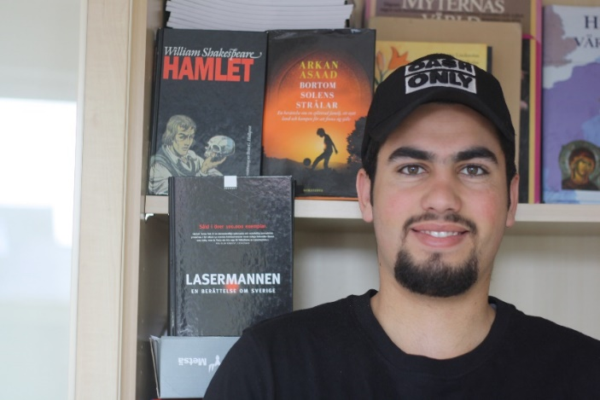**Min läsbiografi   
 Khaled**

När jag var kring fem år var jag väldig intresserad av att bläddra i mina syskons böcker. Mina föräldrar fick aldrig möjlighet att gå i skola för att lära sig att läsa och skriva. Det gjorde att jag visste hur väldigt svårt det var att inte kunna läsa och skriva. Det var anledningen till att jag ville lära mig läsa och skriva så snabbt som möjligt. Jag ville så gärna hjälpa dem så att de inte alltid var tvungna att be främmande människor om hjälp att läsa.

Jag fick börja i skolan när jag var sex år. Jag var väldigt ivrig och ville lära mig allt som fanns i skolan. Från början var det svårt att uttala orden. Bit för bit kunde jag läsa meningar, lättlästa böcker, sagor och ganska svåra böcker när jag gick i årkurs sex. Boken blev och har varit min bästa vän under lång tid. Jag kunde inte leva utan att läsa. Det kändes som om jag hade vunnit VM för att jag kände mig stolt över att jag hade lärt mig att läsa och skriva. Nu kunde jag äntligen hjälpa mina föräldrar. När jag gick ut nian kunde jag massor av ord som ett rinnande vatten.

När jag kom till Sverige fick jag börja från grunden med att lära mig alfabetet. Så småningom kunde jag läsa enkla meningar och sedan blev jag säkrare på att läsa böcker. Det var lärarna som tipsade mig om bra böcker vilket gjorde att jag blev mer intresserad av att läsa. Här har jag ett annat mål med att lära mig svenska språket, det är hela min framtid. När man vill lära sig något så lär man sig snabbt och jag ville lära mig svenska språket.

**Tankar om den gemensamma läsningen**Jag är nöjd med alla de böcker som vi har läst. Alla böcker var roliga och lärde mig saker som kan hjälpa mig i framtiden och i det här livet. Läraren valde böcker som passade oss och som var lagom svåra. Högläsningen i klassen var bra för att vi fick höra rätt uttal. Vi fick också fråga om ord, meningar, gestaltningar och andra saker som vi inte förstod.   
 Boksamtalen var kul för då fick vi höra vad andra tyckte och fick höra andras perspektiv. När jag skrev i loggboken så tänkte jag mer och repeterade. Miniproven var fina eftersom jag fick repetera saker som vi hade läst och det var bra träning inför NP i svenska.  
 Novellsamarbetet med svenska elever var spännandeeftersom jag kommer från ett annat land, en annan kultur och tillhör en annan religion. Först tänkte jag att det betyder att jag och de svenska eleverna hade olika tankar först. Men när vi började ställa frågor till varandra hade vi nästan samma svar på alla dessa frågor.

**Tankar om den individuella läsningen**   
Först var det lite svårt att läsa men jag gav inte upp utan fortsatte att läsa vidare.

Jag lärde mig massor av ord och fick mycket kunskap när jag läste böcker själv. Det svåraste med den egna läsningen var när det kom nya svåra ord och gestaltningar. Från börjar gick det sakta mot målet men när jag läste mer och mer gick det snabbare för varje ny bok som jag läste.

Den bästa boken av de böcker som jag valde själv var Lasermannen eftersom den boken var så annorlunda jämfört med andra böcker. I den här boken fick jag läsa om vad rasister tänker om invandrare och att så många som har skadats av rasister.

**De här böckerna har jag läst under läsåret**

 1.*Såld* av Sally Grindley  
*2.En ö i havet* av Annika Thor  
*3.Ett litet hål i mörkret av* Ingrid Olsson  
*4.Flickan jag älskar heter Milena* av Per Nilsson (Milena och David)  
*5.Sagan om den lilla farbrorn* av Barbro Lindgren  
*6.Stjärnlösa nätter* av Arkan Asaad  
*7.Vi kommer snart hem igen* av Jessica Bab Bonde Peter Bergting  
*10.Hamlet*  av William Shakespeare   
*11.Othello* av William Shakespeare*12. Billie. Avgång 9:42 till nya livet* av Sara Kadefors (170 sidor)   
*13.Stjärnlösa Nätter av Arkan Asaad 249 sidor*14. *Ett litet hål i mörkret* av *Ingrid Olsson 219 sidor.*15. *Jack* av Christina Lindström 267 sidor*.  
16.Samira och Sami* av Siba Shahib286 sidor*.*17.  *Näckrosdammen* av Annika Thor169 sidor*.*18. *Havets djup* av Annika Thor 166 sidor*.  
19. Öppet hav* av Annika Thor 199 sidor*.  
20.Lasermannen* av Gellert Tamas 406 sidor*.*21. *Du sköna nya värld* av Aldous Huxley

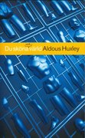

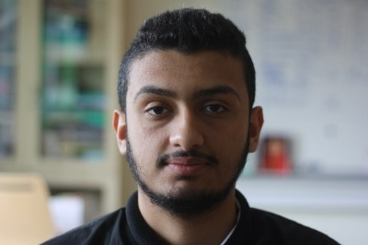**Min läsbiografi  
Hammod**

|  |
| --- |
| När jag var barn så brukade min mamma sjunga en sång för mig när jag skulle sova. Ibland låg min mamma bredvid mig tills jag somnade. Om jag gjorde någonting fel eller dåligt så straffade min pappa mig genom att jag fick lägga mig tidigt. Ibland brukade min mamma läsa populära sagor för mig. Hon var lärare och min mormor är lärare. När jag var tre eller fyra år brukade hon ta med mig till skolan. Jag brukade sitta med henne i klassrummet. Jag lyssnade på vad hon sa till eleverna och vad de lärde sig. Hon tog med sig många sagor från skolan som hon läste för mig på kvällen.  När jag var sex år jag började i årskurs ett. Min pappa körde oss till skolan. Men om pappa jobbade så promenerade jag, min mamma och min mormor två kilometer till skolan. Först var det mycket svårt för mig att lära mig att skriva och läsa. Jag brukade plugga nästan sju timmar varje. Jag hann bara spela fotboll med andra barn på fredag och lördag. Men tiden gick och jag blev bra på att läsa och skriva både på engelska och arabiska. Jag fick gå i skola i åtta år i mitt land.  Jag kom till Sverige i 2015 efter en lång resa. Vi har flyttat i Sverige många gånger och det har varit svårt för mig att lära mig svenska för att det var konstigt språk för mig. Det tog nästan ett och ett halvt år för mig att prata bra svenska. Nu har jag bott nästan fyra år i Sverige.  **Tankar om den gemensamma läsningen** Läraren har valt spännande böcker som vi har läst tillsammans. När läraren läste högt så var det mycket lättare att förstå boken. När vi elever läste tillsammans så hjälpte vi varandra att förstå det som vi läste.  Boksamtalen har varit bra för då diskuterade vi med varandra och lärde av varandra. Att skriva i loggböckerna var bra för det hjälpte oss att komma ihåg vad vi hade läst och så samlade vi olika idéer. Miniproven hjälpte oss att utveckla vår läsning. Vi blev också bättre på att skriva.   *Såld* var den bästa gemensamma boken som vi läste för den har en annorlunda historia än andra böcker.   **Tankar om den individuella läsningen**  Först det var svårt men när började läsa mer böcker då blev det lätt för mig. Nu läser jag fortare och förstår mer. Det som har varit bra med att läsa själv har varit att jag har kunnat läsa lugnt och slå upp de ord som jag inte har förstått. Ibland har det varit svårt att hitta någon som kunde hjälpa mig när jag inte har förstod olika saker i boken. Alex Dogboy är den bästa boken för den har en bra och speciell historia.   **De här böckerna har jag läst under läsåret:** *Såld* av Sally Grindley *En ö i havet, Näckrosdammen, Havets djup och Öppet hav* av Annika Thor *Ett litet hål i mörkret av* Ingrid Olsson *Flickan jag älskar heter Milena* av Per Nilsson *Sagan om den lilla farbrorn* av Barbro Lindgren *Stjärnlösa nätter* av Arkan Asaad *Vi kommer snart hem igen* av Jessica Bab Bonde  *Hamlet*  av William Shakespeare  *Othello* av William Shakespeare *Alex Dogboy* av Monika Zak |

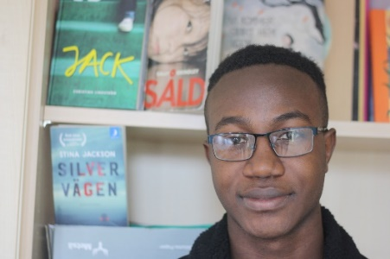**Min läsbiografi  
Neza**

Jag började förskolan då var jag sex år gammal. Där läste vi barnböcker och tränade på alfabetet. I skolan lärde jag mig att läsa och skriva. I Kongo finns de tre terminer under ett läsår. Varje termin gjorde vi prov.  
 Min familj flyttade till Zambia och där fick jag börja grundskolan. Allt blev helt annorlunda eftersom de läste på engelska. I Kongo hade jag läst på franska och jag kunde ingen engelska. Det var svårt i början men engelska är ett enkelt språk. Jag började kunna tala och läsa det eftersom det var den enda språk som jag kunde kommunicera på med mina vänner. I skolan var alla böcker på engelska men eftersom jag hade lärt mig engelska, kunde jag läsa dem.   
 År 2016 kom jag och min familj till Sverige med hjälp av UNHCR. Jag började skolan här under 2017. Jag kunde ingen svenska men efter ett tag började jag kunna lite svenska. Det var på grund av jag hade läst så mycket tidigare. Min lärare gav oss böcker att läsa. Varje månad hade jag ungefär tre böcker som jag skulle läsa och göra sammanfattning om. Det var massor med noveller som vi läste och skrev om i klassrummet. Jag läste insändare, dikter, journaler, brev, barnböcker och klassiker. Jag började titta på nyheterna för att kontrollera min svenska nivå. Förut hade jag inget intresse av att läsa böcker men nu är det motsatsen. Det finns kunskap som man uppnår när man läser. Varje bok har sin egen berättelse och av varenda bok som man läser blir man smart och ännu smartare. Att läsa böcker har hjälpt mig så mycket och jag planerar att åtminstone ha en eller två böcker som jag läser hela tiden.   
**Tankar om den gemensamma läsningen**   
Vi läste precis rätt böcker och de var lagom svåra. Det var bra när läraren läste högt för då hörde man hur man uttalar några ord som var svåra att läsa. Det bästa med boksamtalen i smågrupper var höra olika perspektiv på böckerna och kunna hitta gemensamma tankar. Det var faktiskt bra för att skriva i loggboken för jag skrev ner vad jag tänkte och tyckte om boken. Miniproven hjälpte mig jättemycket för då fick jag se hur jag hade förstått boken. Det var jättebra när vi samarbetade och svarade på provfrågorna tillsammans.   
 Det var väldigt intressant när vi spelade teater efter läsningen. Det var också mycket bra att höra de svenska elevernas perspektiv på boken och kunna samarbeta tillsammans.  
*Såld* var den bästa boken för att den var den första boken som vi läste under det har läsåret och jag hade typ mycket fokus på boken. Det är en sorglig berättelse som handlar om barnarbete. Mest av allt den har en bra avslutning, tyckte jag. Även om Lu Si- yans liv var svårt så tappade hon aldrig sitt hopp om att allt skulle bli bättre.   
**Tankar om den individuella läsningen**  
Det har varit fantastiskt att läsa böcker själv och jag tycker att min läsnivå har ökat. Det bästa med att läsa ensam är att man fokuserar mer på boken och går igenom de sidor som var svåra att förstå. Det som var svårt med egna läsningen var att veta hur man uttalar nya ord. Nu kan jag många svensk ord som jag inte kunde förut och nu jag läser mer böcker än jag gjorde tidigare. Jag skulle vilja har individuella prov även på de olika böcker som vi läser själva. **Min läslista:**  
*Såld* av Sally Grindley, *En ö I havet* av Annika Thor, *Jack* av Christina Lindström, *Stjärnlösa nätter* av Arkaan Asaad, *Sagan om den lilla farbrorn* av Barbro Lindgren, *Othello* av William Shakespeare,Herr *Arnes penningar* av Selma Lagerlöf,*Hamlet* av William Shakespeare*, Silvervägen* av Stina Jackson, *Ett litet hål i mörkret* av Ingrid Olsson och *Messi* av Michael Part.

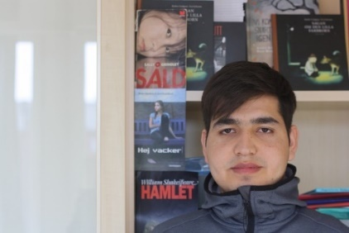 **Min läsbiografi**

**Ehsan**

Jag kommer inte ihåg hur gammal jag var när jag började att läsa men jag kommer ihåg att jag lärde mig att läsa i moskén. Vi fick läsa bara i koranen. Vår lärare var jättearg och när vi inte kunde vår läxa eller om vi inte gjorde uppgifter blev vi slagna av honom. När jag blev sju år och började skolan i Afghanistan hade vi ingen skolbyggnad utan vi satt ute under ett träd. Vi hade inte heller någon bra lärare, läraren hade inte utbildning i alla ämnen men undervisade ändå i alla ämnen. Vi hade bara fyra ämnen, dari, arabiska, koranen och matematik. Vi hade inte heller några böcker, läraren hade en bok. Han berättade och vi skrev.

Jag har bott i Sverige i ungefär tre och halv år och har gått i skolan under den här tiden. När jag kom hit fick jag lära mig läsa från början. Det var ett helt nytt alfabet och nytt språk. Först var det lite svårt med alfabetet och fortfarande har jag lite problem med vokalerna. Om man läser varje dag och memorerar nya ord blir man säkrare på att läsa.

Ungdomarna i Sverige har tillgång till bibliotek, internet och en riktig skola där man kan utbilda sig för att få en bra framtid. De har allt som behövs för en elev för att kunna försöka bli vad de vill i framtiden.

**Tankar om den gemensamma läsningen**    
Det var spännande och bra att läsa tillsammans. Vi lärde oss många nya ord. När läraren läste högt för oss fick vi lära oss hur man uttalar svåra ord och hur man betonar orden. Vi lärde oss hur vi skulle kunna läsa snabbare och utveckla vår läsförståelse.

När jag skulle läsa högt själv inför de andra eleverna blev jag stressad. Det var svårt i början men när vi fick läsa för varandra och prata i smågrupper så gick stressen över. Nu kan jag läsa och prata utan att vara stressad.

Boksamtalen var bra därför att vi fick berätta om boken med egna ord. Det var bra för vi kunde fråga varandra och ha olika åsikter. Om någon elev hade svårt att prata eller blev stressad när vi diskuterade så kunde vi hjälpa varandra så att stressen gick över. Miniproven hjälpte mig att läsa noga och flera gånger för att förstå hela texten.

**Tankar om den individuella läsningen**   
Jag tycker att det har varit bra för mig att läsa egna böcker för jag känner att jag lär mig svenska snabbt och utvecklar språket. Det är lätt att fokusera på vad man läser när man läser hemma och slå upp nya ord och memorera dem. Det var jättesvårt att bli vän med att läsa varje dag.  
 *Hej vacker* och *Ingen annan som du* är jättespännande böcker som alla kan läsa.



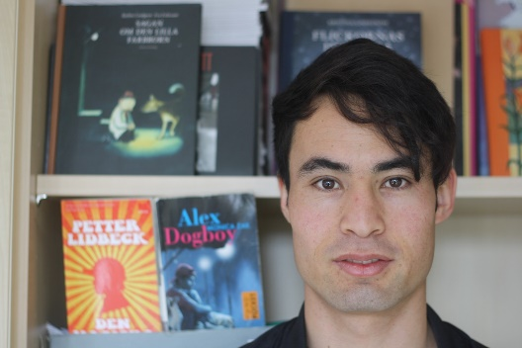**M****in läsbiografi**

**Fereydoh**

Min läsning gick inte så bra när jag var liten eftersom jag inte var i skolan hela tiden. Mina lärare var inte alls snälla med eleverna. När någon kom en minut för sent så slog läraren eleven med en piska. Jag fick mycket pisk typ varje gången för att jag inte var på alla lektioner. Jag kunde inte studera så mycket därför att jag hjälpte min mamma och mina systrar hemma. När jag var i skolan försökte jag att lära mig mycket men jag var så rädd för mina lärare. Jag hann inte göra alla uppgifter som jag skulle göra klart hemma och inte heller alla läxor som jag fick från skolan. Nu kan jag läsa och skriva ganska bra på mitt språk.  
 När jag kom till Sverige kunde jag ingenting, inte prata eller fråga om något. Sedan när jag var på ett tillfälligt boende började jag lära mig svenska första dagen. Jag lärde mig hur man ska hälsa på någon. När jag hade lärt mig lite mer svenska flyttade jag till en liten stad som heter Åsele. Där gick jag i en riktig skola i tre månader.  
 Jag är verkligen glad för att jag har haft underbara lärare under 2017, 2018 och 2019. Jag skulle vilja ge tusen tack till mina lärare som verkligen kämpade för oss och visade rätt och fin väg. Jag är så glad för att nu tycker jag om att läsa många böcker och jag hade inte den känslan förut. Men jag har läst många fina böcker under de här åren.

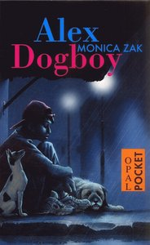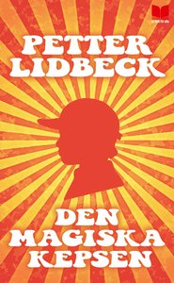

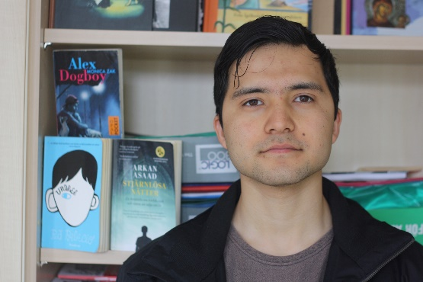**Min läsb** **iografi**

**Omid**

Jag har haft stränga föräldrar som ville att jag skulle få de bästa skolresultaten. Jag tyckte inte att läsning var kul men tecknade figurer och serier var det som hjälpte mig att börja läsa. Jag läste tecknade serier som var roliga och har hittills läst mer än tio humoristiska böcker. Det var de böckerna som gjorde att jag blev mer intresserad av att läsa och läste ännu mer än förut.   
 Jag började att läsa på nytt i Sverige för att jag hade inte så mycket att göra när jag kom hit och hittills har det gått bra. Böcker har komplicerade berättelser och vår resa till Sverige är inte något undantag.   
 Läsåret 2018/2019 blev inte som jag trodde för att jag blev tvungen att flytta till en annan kommun mitt i terminen och mina studier blev oavslutade. Jag behövde mycket undervisning men till slut gick allting bra. Jag umgicks med mina nya klasskamrater och läraren var lätt att få kontakt med så det var inte så dåligt. Jag läste tre böcker och snart kommer jag att vara klar med en fjärde.   
**Tankar om den gemensamma läsningen**   
De böcker som vi valde var jätteintressanta och det var värt att satsa på sådana böcker. Vi fick veta att alla hade olika åsikter gällande berättelserna och alla kom med intressanta synpunkter. Jag kan sammanfatta det jag har läst och låta andra få veta vad jag har tänkt. Det är kul att samarbeta och använda Teams.   
 Miniproven hjälpte oss mycket och fungerade jättebra. Novellsamarbetet med den svenska klassen var superfantastiskt, en oerhörd hjälp och kul.  
 *Stjärnlösa nätter* var den bok som verkligen imponerade på mig och jag skulle gärna vilja träffa författaren och berätta hur superbra den var.

**Tankar om den individuella läsningen**  
 Det har gått superbra för mig att läsa böcker på egen hand. Det var svårt att förstå vissa ord när man läste själv. Min läsning har utvecklats och jag är jättenöjd med det.

